2019-2020学年上学期六年级期末检测卷（一）
班级： 姓名： 满分：100分 考试时间：90分钟

题序 | 第一题 | 第二题 | 第三题 | 第四题 | 第五题 | 总分
得分

一、填空题。(13分)
1.1.5∶0.5化成最简单的整数比是( ),比值是( )。
2.体育课上,同学们围成一个圆圈做游戏,老师站在中心点上,已知这个圆圈的周长是18.84米,则每个同学与老师的距离大约是( )米。
3.德惠小学举行篮球比赛,一共有9个参赛队,每两个队之间都要进行一场比赛,共要进行( )场比赛。
4.从一张边长10厘米的正方形纸片上剪下一个最大的圆,这个圆的面积是( )平方厘米。
5.王阿姨从邮局给在外地上大学的儿子汇款600元,按照规定,汇费是汇款数的2%。王阿姨应付汇费( )元。
6.一张光盘的刻录面为环形,内圆的直径是4厘米,外圆的直径是12厘米,这张光盘刻录面的面积是( )平方厘米。
7.一块手表打八五折后便宜30元,其原价是( )元。
8.一道数学题,全班有40人做对了,有10人做错了,这道题全班的正确率是( )%。
9.把圆拼成一个近似的长方形,长方形的长是6.28分米,这个圆的面积是( )平方分米,周长是( )分米。
10.20千克比( )千克轻20%,( )米比5米长。
二、判断题。(对的画“√”,错的画“✕”)(5分)
1.新培育的玉米良种,发芽率达到120%。 ( )
2.6名同学进行乒乓球比赛,每2人要比赛一场,一共要进行12场比赛。 ( )
3.比的前项和后项都乘同一个整数,比值不变。 ( )
4.圆和圆环都是轴对称图形。 ( )
5.小亮说:“暑假期间我参加了许多体育锻练,体重下降了10%千克”。 ( )
三、选择题。(把正确答案的序号填在括号里)(10分)
1.一双鞋打八折后是60元,这双鞋原来( )元。
A.65 B.72 C.75
2.一个圆的周长扩大到原来的3倍,它的面积就扩大到原来的( )倍。
A.3 B.6 C.9
3.把长度相等的三根铁丝分别做成一个长方形、正方形和圆,( )面积最大。
A.圆 B.正方形 C.长方形
4.“一箱苹果吃了48%”,作为单位“1”的量是( )。
A.吃了的苹果的质量
B.剩下的苹果的质量
C.这箱苹果原来的质量
5.把1000元存入银行三年,到期时取出1045元,则取出的1045元叫( )。
A.本金 B.利息 C.本金和利息
四、计算题。(35分)
1.计算。(5分)
÷2= ×= 68÷10%= ×72%= ×÷=
2.求比值。(6分)
∶27 21∶63 ∶0.75

3.化简比。(6分)
∶ 10∶0.8 ∶1.5

4.解下列方程。(6分)
75%x-x=15 x=90

5.计算。(能简算的要简算)(12分)
×58+×41+ ×+40%×

÷5+5÷ ×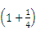

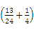× ÷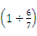

五、解决问题。(37分)
1.一个运动场的跑道形状与大小如下图。两边是半圆形,中间是长方形,这个运动场的占地面积是多少?(5分)
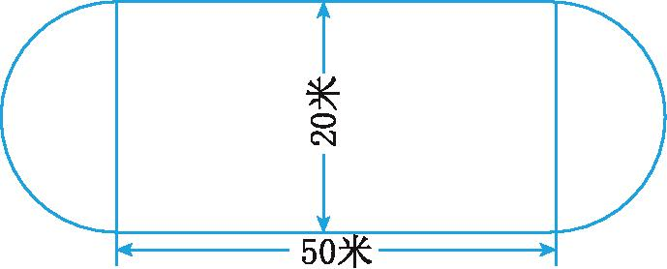

2.王钢把50000元人民币存入银行,定期两年,年利率是2.25%。到期时,王钢应得本金和利息一共多少元?(5分)

3.一筐梨卖出30%后,连筐重20千克,卖出50%后,连筐重16千克,这筐梨原有多少千克?(6分)

4.一件上衣90元,是裤子价钱的,一套衣服多少元?(5分)

5.阳光超市以50元的价格出售一种篮球,一星期后,阳光超市把售价降低了15%,
再过一星期又提升了30%。小刚现在正想买一个这样的篮球,他得花多少钱?(6分)

6.下表是某市两个商场营业额情况统计表。 (单位:万元)(10分)

 | 2010年 | 2011年 | 2012年 | 2013年
第一家商场 | 7000 | 9600 | 11000 | 14000
第二家商场 | 5000 | 7800 | 9200 | 13000
请你根据上表中的数据,制成折线统计图。(3分)
某市两个商场营业额情况统计图
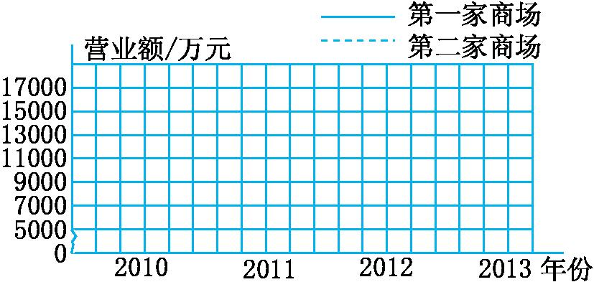
- 第一家商场哪一年至哪一年营业额增长得最快?哪一年至哪一年营业额增长
得最慢?(4分)

(2)第二家商场2012年营业额比2011年增长百分之几?(百分号前保留整数) (3分)

2019-2020学年上学期六年级期末检测卷（一）
参考答案
一、1.3∶1 3 2.3 3.36 4.78.5 5.12
6.100.48 7.200 8.80 9.12.56 12.56
10.25
二、1.✕ 2.✕ 3.✕ 4.√ 5.✕
三、1.C 2.C 3.A 4.C 5.C
四、1. 680 0.45 2.
3.3∶4 25∶2 2∶13 4.x=60 x=135
5.12.5 9
五、1.50×20+3.14×(20÷2)²=1314(平方米)
2.50000+50000×2.25%×2=52250(元)
3.(20-16)÷(50%-30%)=20(千克)
4.90÷+90=150(元)
5.50×(1-15%)×(1+30%)=55.25(元)
6.统计图略
(1)2012~2013 2011~2012
(2)(9200-7800)÷7800≈18%

